2урок
Краткосрочный план урока

УРОК: Русского языка |  |  |  | Школа:  КГУ «Средняя школа имени Абая»
Дата: |  |  |  | Ф.И.О. учителя: Кажаева Нургуль
КЛАСС: 1 |  |  |  | Количество  присутствующих:12 |  | Количество  отсутствующих:
Тема урока |  |  | Еда для праздничного стола
Цели обучения, которые  необходимо достичь на  данном уроке |  |  | 1.1.1.1; Внимательно слушать понимать речь и правильно реагировать;  1.1. 2.1; Понимать значение знакомых слов, имеющих отношение к повседневной жизни;  1.3.1.1; Читать целыми словами знакомые слова;  1.3.4.1; Формулировать простые вопросы к тексту или иллюстрации с помощью учителя;  1.4.1.1; Создавать постер/писать слова-описания.
Цели урока | Все учащиеся смогут: Внимательно слушать, понимать речь;
 | Понимать значение знакомых слов, имеющих отношение к повседневной жизни;
 | Большинство учащихся смогут: Читать целыми словами знакомые слова;
 | Демонстрировать понимание увиденного через комментирование, вопросы или действия
 | Некоторые учащиеся смогут: Создавать высказывания из двух и более слов по картинке.
 | Находить информацию в текстах с иллюстрациями при поддержке учителя
Языковая цель | Учащиеся могут: Вступить в диалог, ответить на вопросы собеседника; высказать свое мнение на примере: Мне нравится / не нравится...? (используя название блюд)
 | Ключевые слова и фразы:завтрак (яйцо, бутерброд, каша, молоко), обед (суп, борщ, манты, пельмени, хлеб, чай), полдник (кефир, булочки), ужин (суп, мясо, хлеб, чай),приятного аппетита, мороженое, пирог.
 | Полезные фразы для диалога/письма:
 | Вопросы для обсуждения:
 | Какие блюда мы едим? Как мы питаемся?
 | Можете ли вы сказать, почему…?
 | Правильно ли мы питаемся? Какуюеду вы видите каждый день на столе?
 | Письменные подсказки:
 | Соблюдаем режим питания! Утром - завтракаем, в обед - обедаем, днем - полдник, вечером – ужинаем. Мы едим хлеб, суп и разные каши и пьем чай, молоко, кефир.
Предыдущее обучение | « Праздничный стол» слова, связанные с праздничным столом: торт, напитки,
План
Планируемое  время |  | Запланированная деятельность (впишите свои  задания, вместо изложенных ниже) |  |  |  |  |  | Ресурсы
Начало  5мин |  | - Разминка  По дорожке мы шагаем  Топ-топ, ножки, топ!  И в ладоши ударяем.  Хлоп-хлоп, ручки, хлоп!  Ай да малыши!  Ай да крепыши!  Идет беседа учителя о крепышах?  - Чтобы стать настоящими крепышами, что мы должны делать? Играть, бегать, гулять... А еще нужно правильно питаться, кушать и есть хорошо. Значит сегодня мы закрепим предыдущую тему о еде и будем говорить о блюдах.  Стартер: Учащиеся садятся в круг, учитель моделирует/дает образец: «Мое любимое блюдо – это (каждый ученик рассказывает по своему рисунку о своем блюде)  - Учитель говорит: «Я люблю торт! Давайте сейчас поиграем в игру «Торт»  - Деление на группы «Соберитесь в торт»  (соберитесь по 4 кусочка в торт!)  Показ слайда о продуктах питания и обсуждение учителя с учениками о полезных и вредных продуктах питания. Вы видите светофор и какой самый полезный цвет.  Если вы считаете, что вы справились с заданием, то поднимаете зеленый кружок, а если что- то непонятно, то желтый, а если совсем - красный.  (Переход к выполнению задания на усвоение Правильного режима питания)
Середина  10 мин  10 мин  10 мин  10 мин |  | Работа по стратегии «Три кружка»  Завтрак  Обед  Ужин  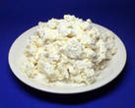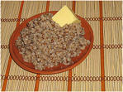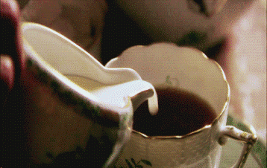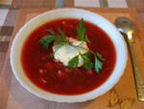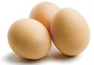  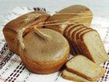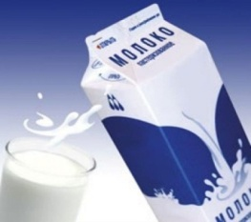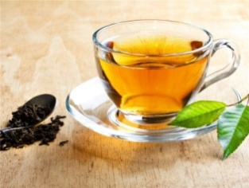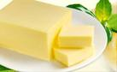  (Учитель предлагает распределить еду по режиму питания)  - гр. Завтрак  2гр. Обед  3гр. Ужин  Д: На завтрак мы едим: Кашу, яица, хлеб с маслом, бутерброд и пьем молоко, чай.  В обед мы кушаем: Суп, кашу, хлеб, чай  На ужин: Кашу, чай или молоко, хлеб.  По стратегии «Кофейная палочка» ученики повторяют режим питания  Формативное оценивание учащимися себя  (по светофору)  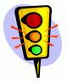  ( Идет замена задании по группам  1гр, «Завтрак» - говорит об ужине;  - гр. «Обед» - о завтраке;  - 3 гр. «Ужин» - об обеде.  По стратегии «Рамки» ученики заполняют таблицу:  Режим питания Еда и напитки Определения  Завтрак Каша, яйцо, молоко хлеб с маслом, бутерброд Рисовая Вареное Полезное Вкусное Свежий  Обед Борщ Суп Хлеб овощной мясной белый  Ужин Каша Чай Молоко хлеб Овсяная Черный Горячее (холодное) вкусный  Ученики заполняют таблицу словами- описаниями при поддержке учителя.  Формативное оценивание учащимися себя  (по светофору)
Конец  10 мин |  | Стратегия «Отслеживание мысли» Нужно героям мультфильмов выбрать «Еду для праздничного стола»  - Лягушке - конфеты.  - Цыпленку – торт.  - Щенку – напитки.  Формативное оценивание учащимися себя  (по светофору)  Учитель подводит итог урока: Диаграммой Венна  Праздничный стол  Торт  Конфеты  Салат  напитки  Обычный стол  Хлеб  Каша  Молоко  Чай  Суп  Д/З: Составить словарь на тему: «Еда», «Напитки»
Дополнительная информация
Дифференциация – как вы  будете предоставлять  больше поддержки? Какие  задания вы будете давать  Составить предложение по словам в таблице:  На завтрак мы едим кашу рисовую.  Пьем молоко.  В обед у нас овощной суп.  Я люблю пить молоко. |  |  |  |  | Оценивание – как вы  планируете отслеживать  прогресс/знания учащихся?  Формативное оценивание учащимися себя по цветам Светофора. |  | Междисциплинарные связи  здоровье и безопасность  поддержка ИКТ  Ценности  Познание мира,  Технология,  Изобразительное искусство,  здоровый образ жизни,  бережное отношение к окружающему миру.
Рефлексия
Были ли целиобучения/урока
достижимыми?
Чему сегоднянаучилисьучащиеся?
Какой былаатмосфераобучения?
Успешными либыли действия по установлениюразличий междуучащимися?
Придерживался лия временного
графика? Какие
Итоговое оценивание
Назовите два наиболее успешных момента (как преподавания, так и обучения)?
1:
2:
Назовите два момента, которые бы способствовали улучшению урока (как преподавания, так
и обучения)?
1:
2:
Что нового я узнал о классе и его отдельных учащихся и как это отразится на проведении
моего следующего урока?

